Завтрак  Яблоки  Каша ячневая молочная  Кофейный напиток с молоком  Бутерброд с маслом сливочным  Сок  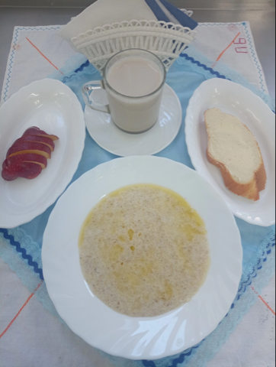 | Обед  Салат «Овощной с сыром»  Солянка сборная рыбная  Бефстроганов из отварной говядины  Каша перловая рассыпчатая  Напиток «Витошка»  Хлеб столичный  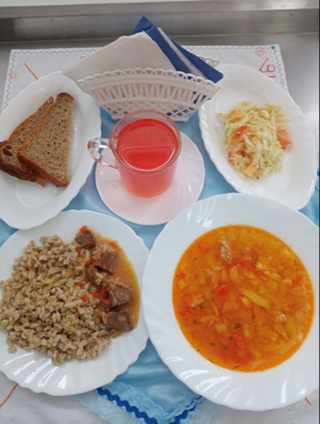
Полдник  Йогурт  Печенье «Вечернее»  Печенье листики  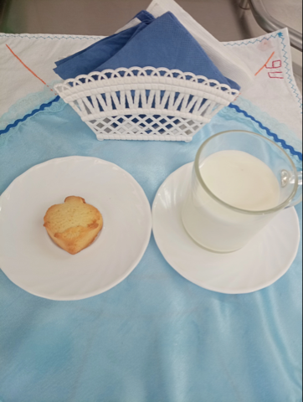 | Ужин  Винегрет  Омлет паровой с зеленым горошком  Чай не сладкий  Мармелад  Хлеб пшеничный  